Задание 9. (16)
Решение какого из данных неравенств изображено на рисунке? 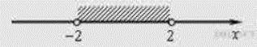
В ответе укажите номер правильного варианта.
- $x^{2}+4<0$
- $x^{2}-4>0$
- $x^{2}+4>0$
- $x^{2}-4<0$

